Dotkněte se inovací CZ.1.07/1.3.00/51.0024

Poloha a územní rozloha států
1. Přiřaďte níže uvedené státy do správných sloupců v tabulce: Polsko, Bolívie, Malta, Japonsko, Mauritánie, Bangladéš, Kongo, Malajsie, Srí Lanka, Niger, Filipíny, Nový Zéland, Tádžikistán
Vnitrozemský stát | Ostrovní stát | Přímořský stát | Souostrovní stát

2. Prohlédněte si vlajku ČR a pokuste se najít podobnou vlajku jiného státu. Nakresli ji.
3. S pomocí atlasu doplňte aspoň jeden evropský stát, který přiléhá k
a) Černému moři -
b) Severnímu moři –
4. Zakroužkujte v každé čtveřici pojem, který do ní nepatří, a doplňte vysvětlení proč.
a) Norsko, Bulharsko, Itálie, Slovensko ……………………………………………………………….
b) Filipíny, Kuba, Japonsko, Indonésie ………………………………………………………………..
5. S pomocí šipek tvořte dvojice, které k sobě patří:
Filipíny souostroví
Le Havre vnitrozemský stát
Malta přímořský stát
Vatikán přístav
Rumunsko ostrovní stát
6. Uveďte konkrétní jeden příklad států z celého světa, kdy celé hranice mezi státy nebo jen jejich část tvoří:
a) říční toky
b) poledník nebo rovnoběžka
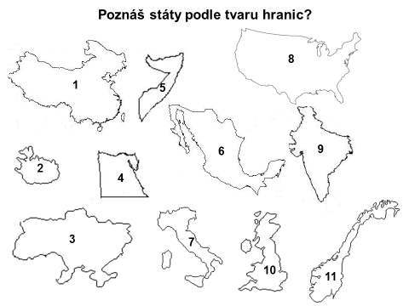
7. Poznáš státy podle tvaru hranic?

Zdroje - vlastní

Zdroje - vlastní

